QUINCAILLERIE CALÉDONIENNE

Module de Gestion des Avoirs Clients
Manuel de l’utilisateur
Parcours par rôle et référence des écrans
Version du logiciel : 3.1 (avoirs partiels) — Monnaie : XPF
Document destiné à tous les utilisateurs (caisse, responsables, comptabilité, administration)

Sommaire

1. À propos de ce module
Ce module sert à créer, suivre et utiliser les bons d’avoir remis aux clients de la Quincaillerie Calédonienne (par exemple lors d’un retour de marchandise). Il remplace le suivi papier : chaque avoir est enregistré, imprimé avec un code-barres, puis scanné en caisse au moment de son utilisation.
Le manuel est organisé en deux parties complémentaires : un parcours pas-à-pas selon votre rôle (ce que vous avez à faire au quotidien), puis une référence détaillée de chaque écran (description de tous les champs et boutons).

Notions clés à connaître
Notion | Signification
Avoir | Bon de crédit remis à un client, identifié par un numéro (ex. 26/00042) et un code-barres.
Montant restant | Solde encore utilisable d’un avoir. Diminue à chaque utilisation partielle.
Avoir enfant (résidu) | Lorsqu’un avoir n’est utilisé qu’en partie, le solde devient un nouvel avoir automatiquement créé et imprimé.
Validité | Un avoir est valable 90 jours à compter de sa création. Au-delà, il passe en « Expiré ».
Rappel | Un email de rappel peut être envoyé au client 15 jours avant l’expiration (si une adresse est connue).
Forçage | Utilisation autorisée d’un avoir expiré, qui exige le nom du responsable ayant donné son accord.
Blocage | Un avoir bloqué ne peut plus être utilisé en caisse : le client doit passer à la comptabilité.

Bon à savoir
Tous les montants sont en Francs Pacifique (XPF), affichés avec un séparateur de milliers (ex. 45 000 F).
Chaque action importante est enregistrée dans les journaux (logs) avec l’auteur, la date et le détail.

2. Démarrage et connexion

2.1 Se connecter
Au lancement, un court écran de chargement apparaît, puis la fenêtre de connexion s’affiche.
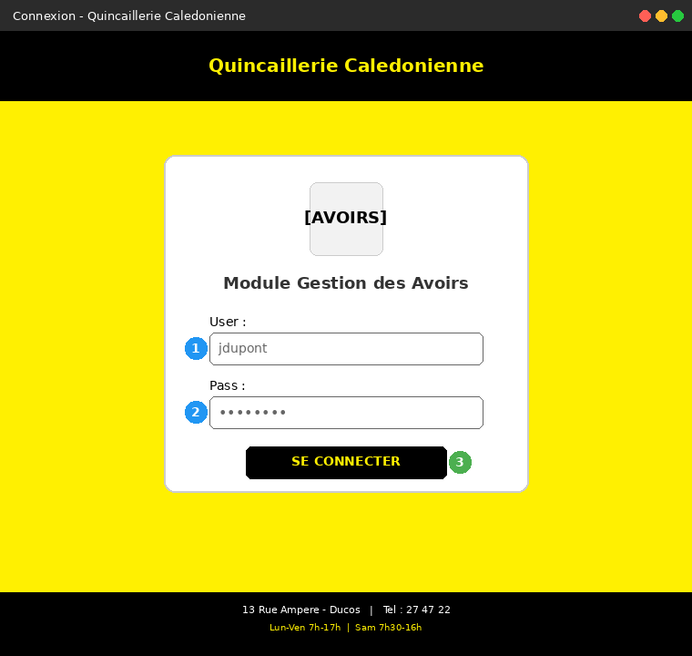
Écran de connexion
- User : saisissez votre nom d’utilisateur ou votre adresse email (les deux fonctionnent).
- Pass : saisissez votre mot de passe.
- SE CONNECTER : cliquez sur le bouton (ou appuyez sur la touche Entrée).
En cas d’erreur, le message « Identifiants incorrects » s’affiche ; le mot de passe est effacé pour une nouvelle tentative. Si vous n’avez pas de compte, demandez à un administrateur (super-utilisateur) de vous en créer un.

2.2 Comprendre l’écran principal
Une fois connecté, l’application s’ouvre en plein écran. Tous les écrans partagent la même structure.
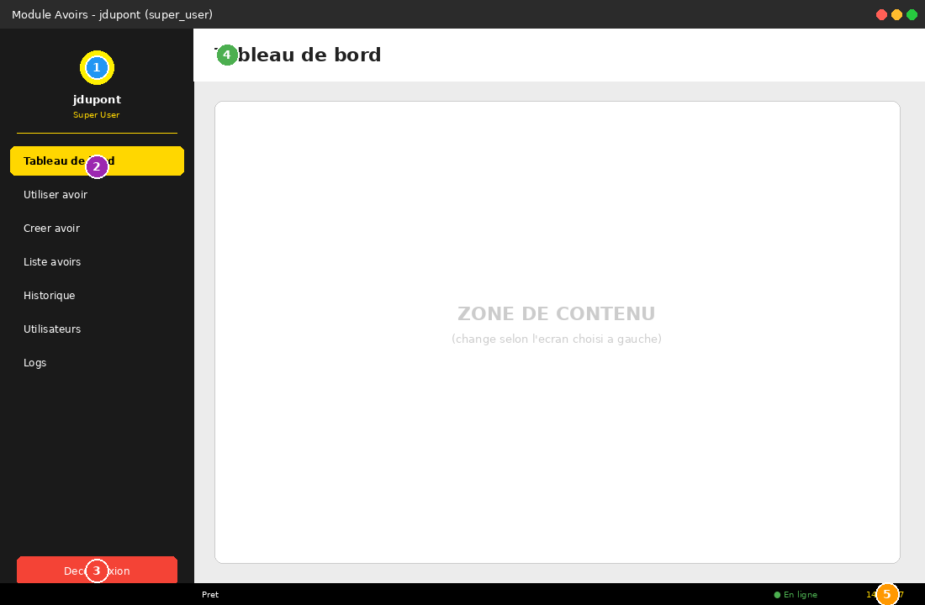
Anatomie de l’interface
- 1 — Profil et rôle : vos initiales, votre nom et votre rôle (ce qui détermine vos accès).
- 2 — Menu de navigation : les boutons à gauche changent l’écran affiché. Le contenu de ce menu dépend de votre rôle.
- 3 — Déconnexion : revient à l’écran de connexion sans fermer le programme.
- 4 — Titre de l’écran : indique où vous vous trouvez.
- 5 — Barre d’état : message d’état, indicateur « En ligne » et heure courante.

2.3 Se déconnecter ou quitter
Déconnexion (bouton rouge en bas à gauche, ou Ctrl+L) : ferme votre session et réaffiche l’écran de connexion — pratique pour changer d’utilisateur sur le même poste.
Quitter (Ctrl+Q) : ferme complètement l’application. Une confirmation est demandée dans les deux cas.

3. Les rôles et leurs accès
Chaque compte possède un rôle qui détermine les écrans et les actions disponibles. Il existe quatre rôles.
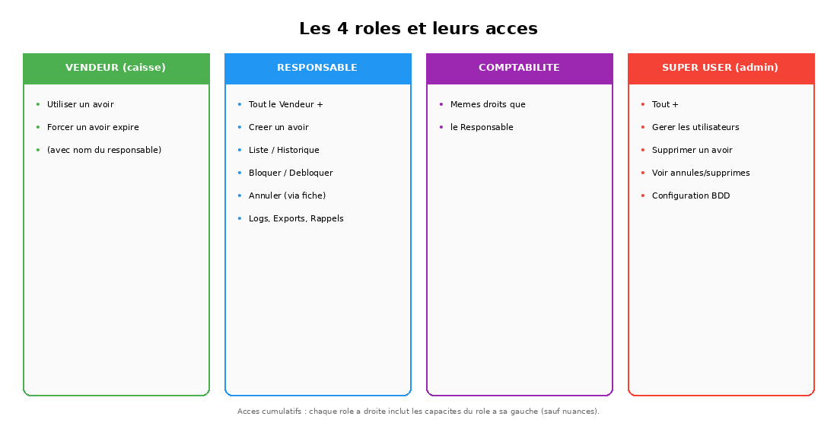
Vue d’ensemble des rôles

Tableau récapitulatif des accès
Fonction | Vendeur | Responsable | Comptabilité | Super-User
Utiliser un avoir (caisse) | ✓ | ✓ | ✓ | ✓
Forcer un avoir expiré | ✓ | ✓ | ✓ | ✓
Tableau de bord | — | ✓ | ✓ | ✓
Créer un avoir | — | ✓ | ✓ | ✓
Liste des avoirs | — | ✓ | ✓ | ✓
Fiche détail d’un avoir | — | ✓ | ✓ | ✓
Bloquer / débloquer un avoir | — | ✓ | ✓ | ✓
Annuler un avoir | — | ✓ | ✓ | ✓
Historique d’utilisation | — | ✓ | ✓ | ✓
Journaux (logs) et exports | — | ✓ | ✓ | ✓
Envoyer les rappels manuellement | — | ✓ | ✓ | ✓
Supprimer un avoir | — | — | — | ✓
Voir les avoirs annulés / supprimés | — | — | — | ✓
Gérer les utilisateurs | — | — | — | ✓
Configuration (base de données) | — | — | — | ✓

À noter
Le Vendeur dispose d’un écran unique : « Utiliser un avoir ». Tout le reste lui est masqué.
Responsable et Comptabilité ont aujourd’hui exactement les mêmes droits.
Seul le Super-User peut gérer les comptes et changer la base de données.

4. Parcours par rôle

4.1 Vendeur — utiliser un avoir en caisse
C’est l’opération la plus fréquente. Le vendeur encaisse une facture en déduisant un avoir présenté par le client.
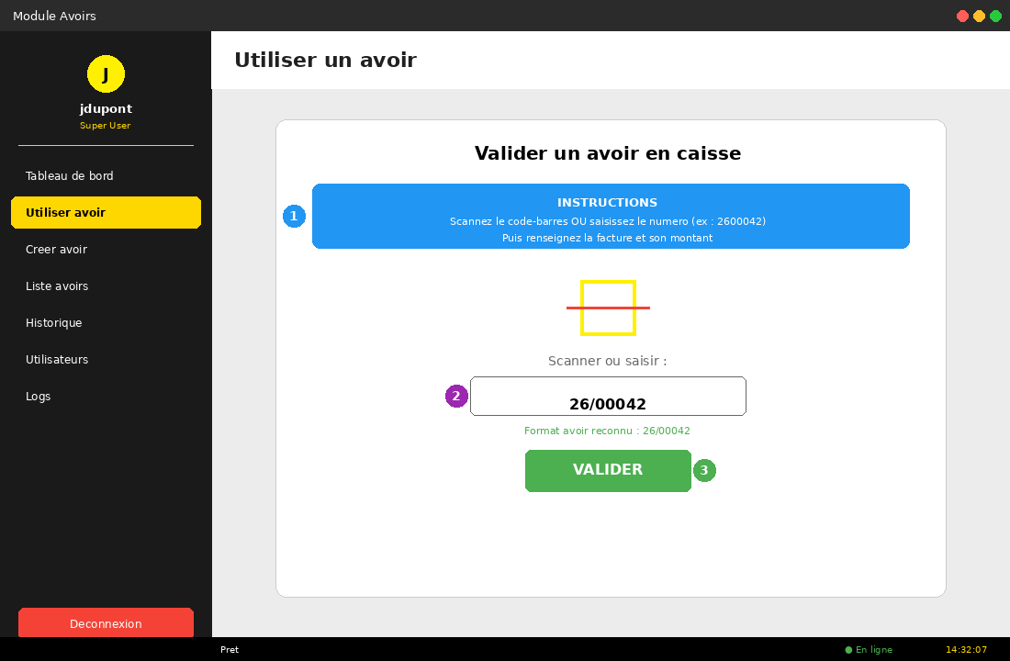
Écran « Utiliser un avoir »

Étapes
- Scannez le code-barres du bon d’avoir, ou saisissez le numéro au clavier (le format 26/00042 et le format scanné 2600042 sont tous deux reconnus).
- Cliquez sur VALIDER (ou appuyez sur Entrée). Le système vérifie l’avoir.
- Dans la fenêtre qui s’ouvre, saisissez le numéro de la facture et son montant, puis validez.
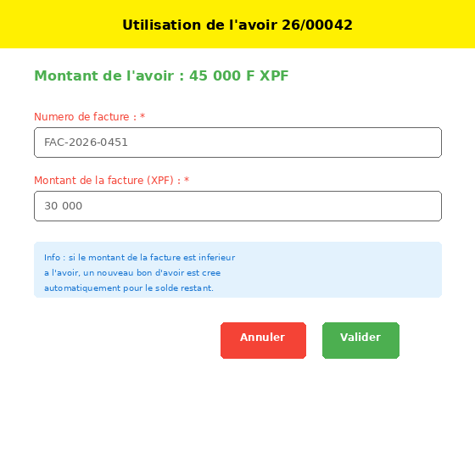
Fenêtre de saisie de la facture

Trois cas possibles
Situation | Ce qui se passe
Facture = avoir | L’avoir est entièrement consommé et passe en « Utilisé ».
Facture < avoir | L’avoir est consommé en partie ; un nouveau bon d’avoir (résidu) est créé et imprimé automatiquement pour le solde. Pensez à le remettre au client.
Facture > avoir | L’avoir est utilisé en totalité et un message indique le « Restant à payer » que le client doit régler.

Cas particulier : avoir expiré
Si l’avoir a dépassé sa date de validité, la fenêtre affiche une zone rouge supplémentaire. L’utilisation reste possible (« forçage »), mais le nom du responsable ayant autorisé l’opération est obligatoire.
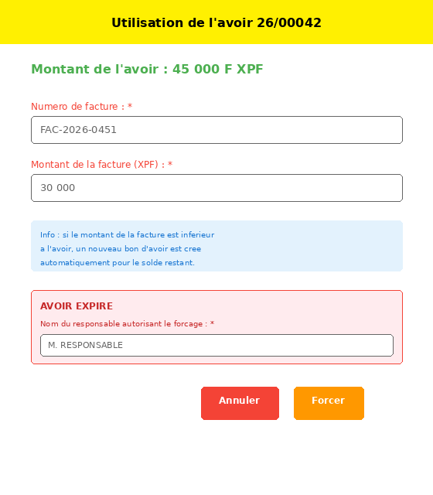
Forçage d’un avoir expiré
Messages d’erreur fréquents en caisse
« AVOIR INTROUVABLE » : le numéro saisi n’existe pas — vérifiez la saisie ou le scan.
« AVOIR DÉJÀ UTILISÉ » : l’avoir a déjà été consommé en totalité.
« AVOIR BLOQUÉ » : demandez au client de passer à la comptabilité.

4.2 Responsable / Comptabilité
En plus de l’utilisation en caisse, ces rôles gèrent le cycle de vie des avoirs : création, suivi, blocage, annulation, et consultation des journaux.

Créer un avoir
Depuis le menu « Créer avoir » (ou Ctrl+N). Le type est toujours « Retour marchandise ».
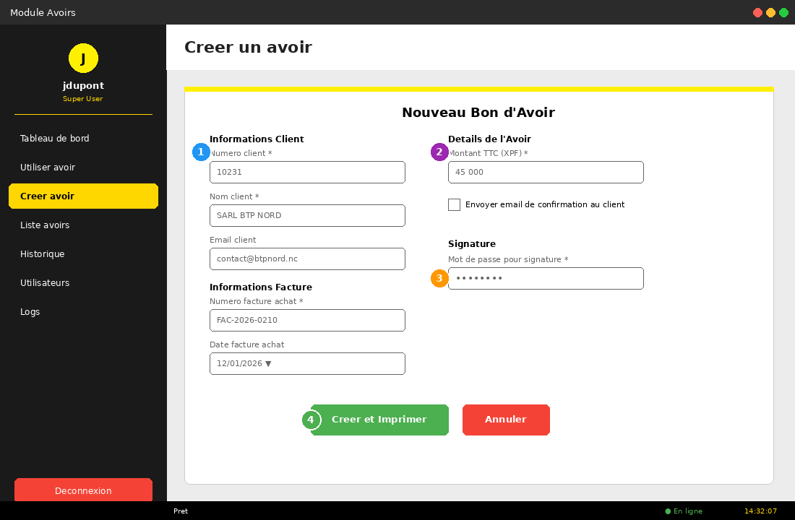
Formulaire de création
- Renseignez les informations client (numéro et nom obligatoires ; email facultatif mais nécessaire pour l’envoi automatique).
- Renseignez la facture d’achat et le montant TTC de l’avoir (en XPF).
- Cochez éventuellement « Envoyer email de confirmation au client ».
- Saisissez votre mot de passe pour signature (le vôtre), puis cliquez sur Créer et Imprimer.
Le PDF du bon d’avoir est généré et ouvert pour impression, et l’email part si l’option a été cochée.

Suivre les avoirs
Le « Tableau de bord » donne une vue d’ensemble, et la « Liste des avoirs » permet de filtrer, exporter et ouvrir chaque fiche détail (voir la référence des écrans en section 5).

Bloquer / débloquer un avoir
Depuis la fiche détail d’un avoir (double-clic dans la liste), l’onglet « Blocage » permet d’empêcher l’utilisation d’un avoir en caisse. Un commentaire est obligatoire. Le déblocage recalcule automatiquement le statut (actif ou expiré).

Annuler un avoir
L’annulation (réservée à l’onglet d’actions de la fiche, accessible au Super-User) remet le montant à zéro. Un motif est obligatoire et l’action est irréversible.

Envoyer les rappels manuellement
Le menu « Gestion » propose « Envoyer des rappels » : le système recherche les avoirs proches de l’expiration et envoie les emails de rappel aux clients concernés.

Consulter et exporter les journaux
L’écran « Logs » liste toutes les opérations. Le bouton « Exporter » génère un fichier CSV ; la liste des avoirs propose elle aussi un export CSV.

4.3 Super-User (administrateur)
Le super-utilisateur dispose de toutes les fonctions précédentes, plus l’administration.

Gérer les utilisateurs
Créer, modifier ou supprimer des comptes, et leur attribuer un rôle. Les identifiants peuvent être envoyés par email à la création (voir 5.8).

Actions avancées sur un avoir
Dans la fiche détail, l’onglet « Actions Admin » permet d’annuler (montant remis à 0) ou de supprimer un avoir (il disparaît des listes). Ces deux actions exigent un motif et sont irréversibles.

Voir les avoirs annulés et supprimés
Dans la liste des avoirs, le super-utilisateur dispose des filtres supplémentaires « Annulés » et « Supprimés ».

Configuration de la base de données
L’écran « Configuration » permet de basculer entre la base de PRODUCTION et la base de TEST, et de réinitialiser la base de TEST (jamais la production). Le changement de base prend effet au redémarrage de l’application (voir 5.9).
Précautions
Suppression et annulation d’un avoir sont définitives.
Ne réinitialisez jamais sans être certain d’être sur la base de TEST — un garde-fou bloque l’opération sur la production.

5. Référence des écrans

5.1 Tableau de bord
Vue de synthèse affichée à l’ouverture (sauf pour le Vendeur). Accessible via Ctrl+D.
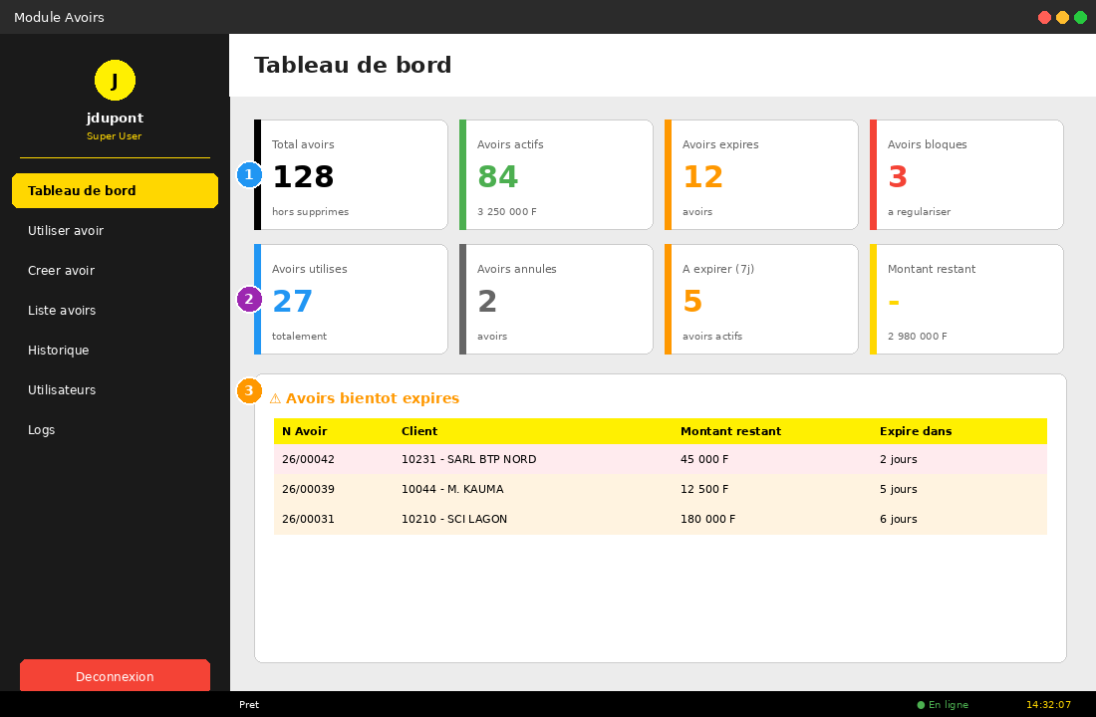
Tableau de bord
- 1 — Cartes par statut : total, actifs (avec montant), expirés, bloqués.
- 2 — Seconde rangée : utilisés, annulés, « à expirer sous 7 jours », et montant total restant.
- 3 — Avoirs bientôt expirés : liste des avoirs proches de l’échéance, en orange (≤ quelques jours) ou rouge (très urgent).

5.2 Utiliser un avoir
Écran de validation en caisse, décrit en détail à la section 4.1. Champ de saisie + bouton VALIDER, puis fenêtre de saisie de la facture. Reconnaît le code-barres et la saisie manuelle.

5.3 Créer un avoir
Formulaire en deux colonnes (voir section 4.2). Les champs marqués d’une astérisque (*) sont obligatoires : numéro client, nom client, facture d’achat, montant, et mot de passe de signature. L’email et la date de facture sont facultatifs.

5.4 Liste des avoirs
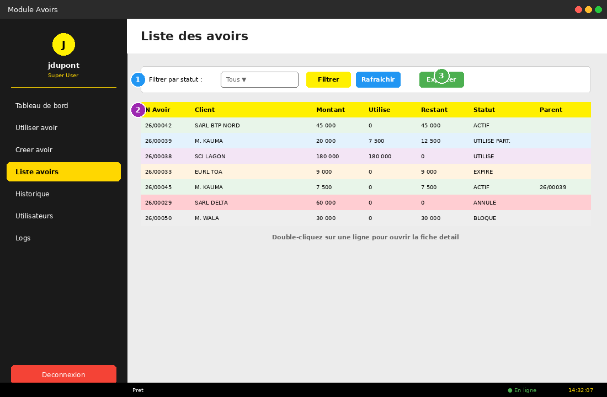
Liste des avoirs
- 1 — Filtre par statut : Tous, Actif, Utilisé, Utilisé partiellement, Expiré (et, pour le Super-User, Annulés et Supprimés).
- 2 — Tableau : numéro, client, montants (initial / utilisé / restant), dates, statut et avoir parent. Les lignes sont colorées selon le statut.
- 3 — Exporter : génère un fichier CSV de tous les avoirs.
Astuce : double-cliquez sur une ligne pour ouvrir la fiche détail.

5.5 Fiche détail d’un avoir
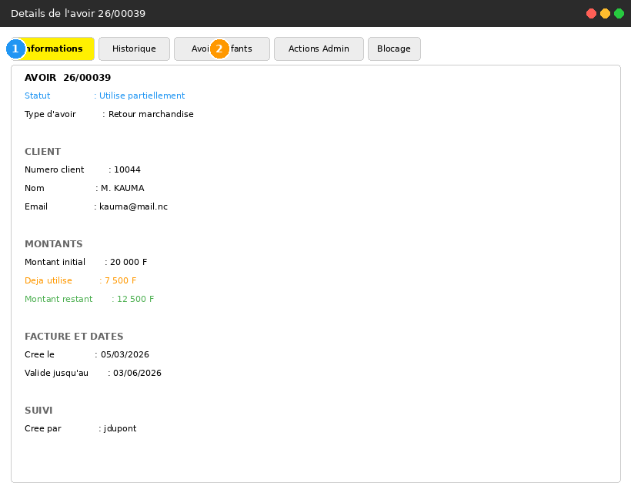
Fiche détail (onglet Informations)
La fiche s’ouvre dans une fenêtre à onglets :
- Informations : statut, type (ou « Résidu » avec lien vers l’avoir parent), client, montants, factures, dates et suivi (créé/validé par).
- Historique : les utilisations de cet avoir, lorsqu’il y en a.
- Avoirs enfants : les résidus créés à partir de cet avoir.
- Blocage : bloquer (commentaire obligatoire) ou débloquer l’avoir — Responsable, Comptabilité et Super-User.
- Actions Admin : annuler ou supprimer l’avoir avec motif obligatoire — Super-User uniquement.

5.6 Historique d’utilisation
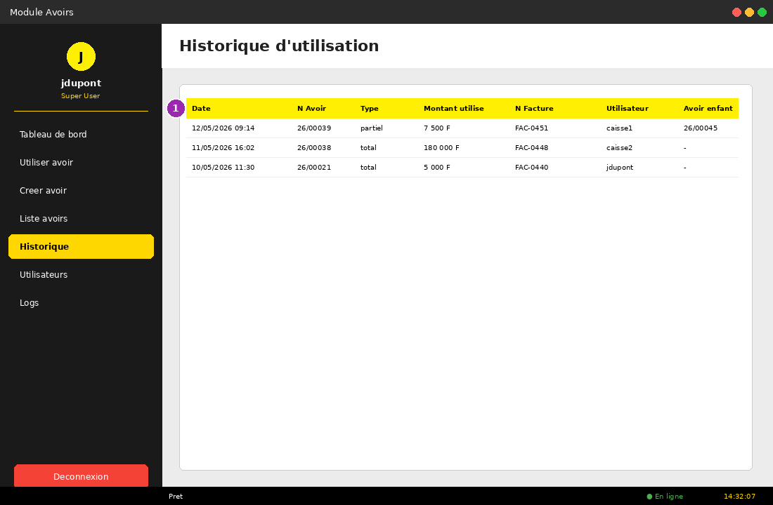
Historique d’utilisation
Liste chronologique des utilisations d’avoirs (jusqu’aux 500 dernières) : date, numéro d’avoir, type (total/partiel), montant utilisé, numéro de facture, utilisateur, et éventuel avoir enfant généré.

5.7 Journaux (logs)
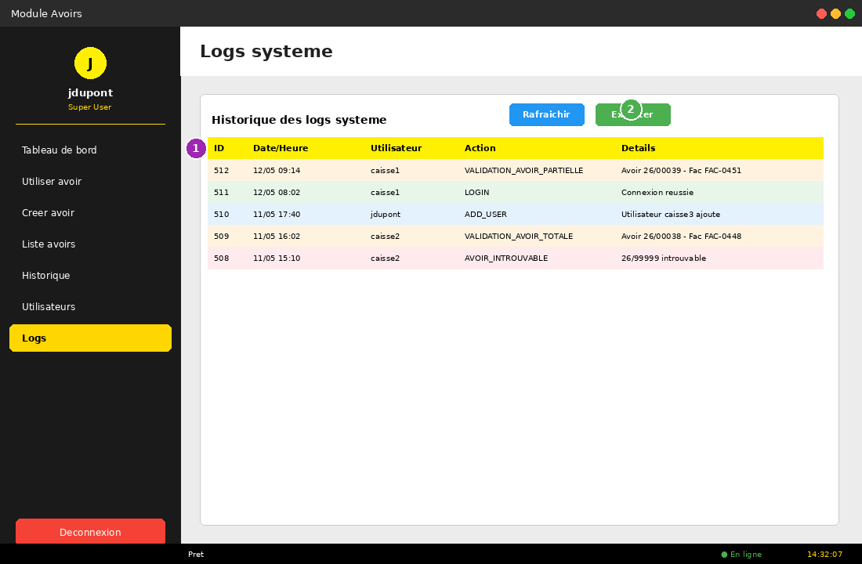
Journaux système
- 1 — Tableau : identifiant, date/heure, utilisateur, action et détails. Les lignes sont colorées par type d’action (connexion, création, validation, erreur…).
- 2 — Exporter / Rafraîchir : export CSV des journaux et actualisation de la liste.

5.8 Gestion des utilisateurs (Super-User)
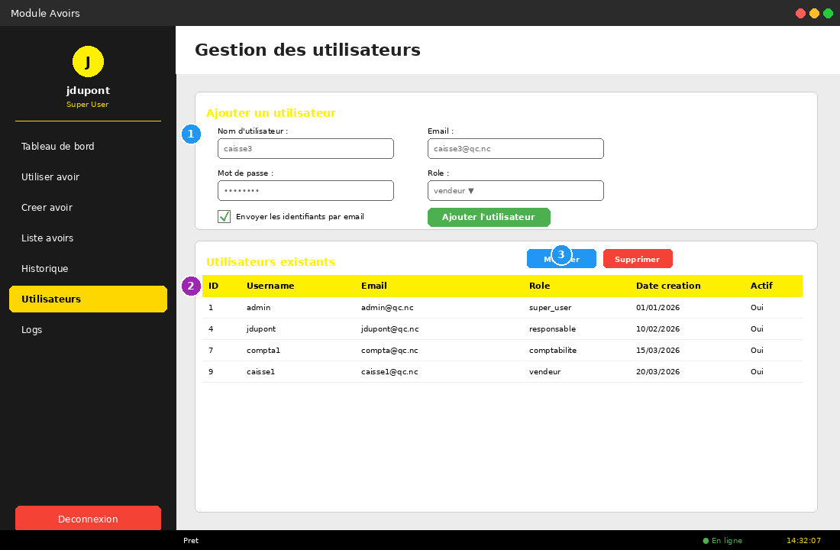
Gestion des utilisateurs
- 1 — Ajouter : nom d’utilisateur, email, mot de passe et rôle. L’option « Envoyer les identifiants par email » prévient l’utilisateur.
- 2 — Liste : comptes existants avec rôle, date de création et statut actif.
- 3 — Modifier / Supprimer : agir sur le compte sélectionné. Le compte « admin » ne peut pas être supprimé, et vous ne pouvez pas supprimer votre propre compte.

5.9 Configuration (Super-User)
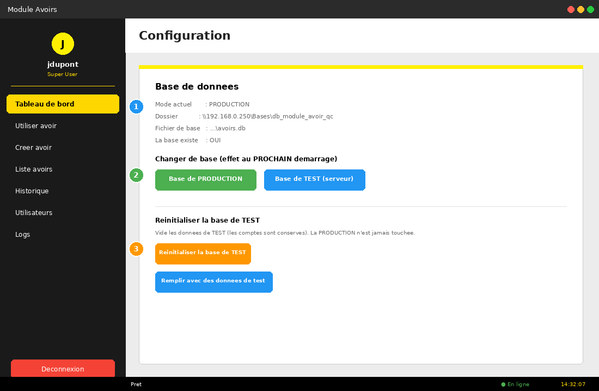
Configuration de la base de données
- 1 — État actuel : mode (Production / Test / Personnalisée), dossier et fichier de base, et présence de la base.
- 2 — Changer de base : bascule vers Production ou Test. Le changement prend effet au prochain démarrage de l’application (sur tous les postes).
- 3 — Réinitialiser la base de TEST : vide les données de test (avoirs, historiques, logs) en conservant les comptes ; un bouton permet aussi de la remplir avec des données d’exemple. La production n’est jamais affectée.

6. Emails automatiques
Le module peut envoyer plusieurs types d’emails, à condition qu’une adresse soit renseignée.
Type d’email | Quand | Déclenchement
Confirmation d’avoir | À la création d’un avoir | Si la case « Envoyer email » est cochée et qu’un email client existe.
Notification d’utilisation partielle | Quand un avoir est utilisé en partie | Informe le client du nouveau bon d’avoir (résidu).
Rappel d’expiration | Environ 15 jours avant l’échéance | Automatique, ou manuel via « Envoyer des rappels ».
Identifiants de connexion | À la création d’un compte | Si l’option « Envoyer les identifiants » est cochée.

Si l’envoi échoue, l’opération principale (création de l’avoir, du compte…) reste effectuée ; un message vous avertit simplement du problème d’email.

7. Raccourcis clavier
Raccourci | Action
Ctrl + D | Tableau de bord
Ctrl + N | Créer un avoir
Ctrl + U | Utiliser un avoir
Ctrl + L | Déconnexion
Ctrl + Q | Quitter l’application
F5 | Rafraîchir la vue
F1 | Afficher l’aide des raccourcis
Entrée | Valider (connexion, saisie d’avoir)

8. Les statuts d’un avoir
Statut | Signification | Couleur dans la liste
Actif | Utilisable, dans sa période de validité. | Vert
Utilisé partiellement | Une partie a été consommée ; un solde reste disponible. | Bleu
Utilisé | Entièrement consommé. | Violet clair
Expiré | Date de validité dépassée (forçage possible). | Orange
Bloqué | Utilisation interdite en caisse ; passage en comptabilité requis. | Gris
Annulé | Montant remis à 0 par décision interne. | Rouge clair
Supprimé | Retiré des listes (visible seulement du Super-User). | Rouge foncé

9. Questions fréquentes
Le client a perdu son bon ?
Recherchez l’avoir par son numéro dans la liste ; un responsable peut rouvrir sa fiche. Le numéro figure aussi dans les emails de confirmation.
Le montant de la facture dépasse l’avoir ?
L’avoir est entièrement utilisé et l’application affiche le « Restant à payer », que le client règle normalement.
Comment rendre la monnaie d’un avoir ?
Il n’y a pas de remboursement en espèces : le solde non utilisé devient automatiquement un nouveau bon d’avoir (résidu) à remettre au client.
Un avoir est expiré, peut-on l’accepter ?
Oui, par forçage, en indiquant le nom du responsable qui l’autorise. L’opération est tracée dans les journaux.
Pourquoi « AVOIR BLOQUÉ » s’affiche-t-il ?
La comptabilité a bloqué cet avoir. Le client doit s’adresser à elle ; un responsable peut le débloquer depuis la fiche détail.
Je n’ai pas accès à un écran.
Les écrans dépendent de votre rôle (voir section 3). Contactez un super-utilisateur si vous pensez manquer d’un accès.

Support
Quincaillerie Calédonienne — 13 rue Ampère, Ducos, 98800 Nouméa
Téléphone : 27 47 22
Horaires : du lundi au vendredi 7h–17h, samedi 7h30–16h

